TRƯỜNG ĐẠI HỌC BÁCH KHOA HÀ NỘI

VIỆN CÔNG NGHỆ THÔNG TIN VÀ TRUYỀN THÔNG

──────── * ────────

BÀI TẬP LỚN MÔN LẬP TRÌNH HƯỚNG ĐỐI TƯỢNG

**HƯỚNG DẪN CÀI ĐẶT CÁC LIBRARY**

**PROJECT SỐ 26: CHƯƠNG TRÌNH QUẢN LÝ GIÁO VIÊN**

Nhóm 23

Vũ Trọng Nhân - 20198252

Nguyễn Huy Hoàng - 20198277

Nguyễn Anh Tuấn - 20198268

# **1.Yêu cầu bài tập**

Quản lý giáo viên trong trường học:

Một trường học có giáo viên gồm các giáo viên biên chế và giáo viên mời giảng.

Thông tin chung về các giáo viên gồm tên, số ĐT, năm về trường, đơn vị chuyên môn. Lương chi trả cho một giáo viên biên chế được tính bằng hệ số lương ngạch bậc* 3.000.000đ/tháng.

Lương chi trả cho một giáo viên mời giảng trong 1 tháng được tính bằng số giờ giảng thực * 500.000đ/giờ + 1.000.000đ/tháng.

Xây dựng hệ thống quản lý giáo viêntrong trườnggồm các chức năng:

-Thêm, sửa, xóa một giáo viên

-Tìm kiếm giáo viên theo tên, số điện thoại, đơn vị chuyên môn

-Tìm kiếm, hiển thị thông tin các giáo viên có lương tháng hiện tại lớn hơn 1 số nhập vào

-Thống kê danh sách các giáo viên của trường và lương hàng tháng của họ

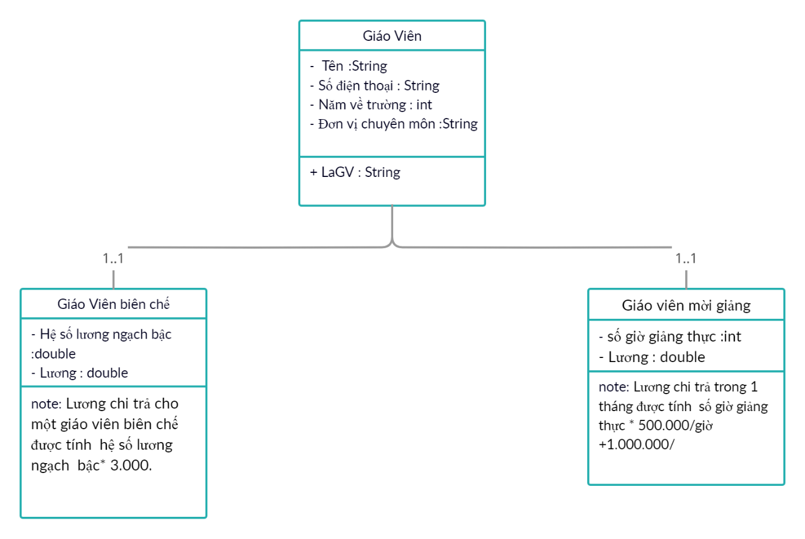

# **2 .Công nghệ sử dụng**

Window/Mac OS/Linux with: 8Gb of Ram, 32bit or 64bit.

IntelliJ IDEA for Java Developers .

Java sdk 17.

JavaFX.

# **3 .Chuẩn bị**

### 2.1 Hướng dẫn cài đặt thư viện javaFX cho chương trình

B1: mở lib --> javafx-sdk-17.0.1 --> lib , copy địa chỉ của lib

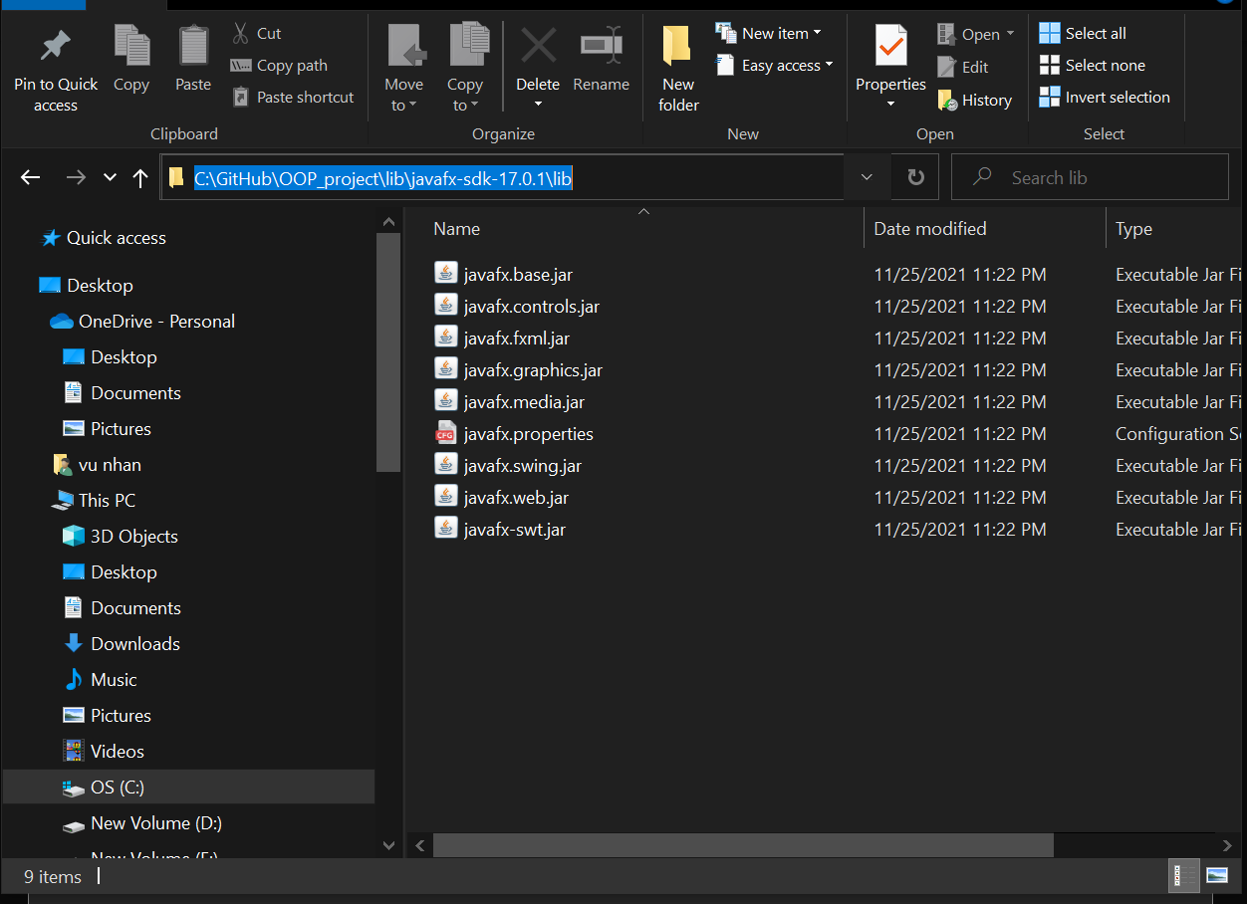

B2: Mở inteliJ của bạn lên vào Run 🡪 Edit Configurations để intelij biết chạy hàm main ở đâu

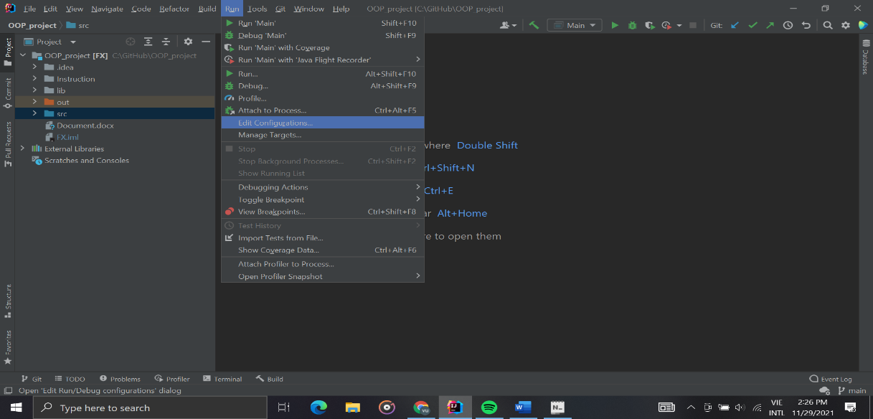

B3: Modify Option --> Add VM Options , copy đoạn lênh này vào :

--module-path "paste địa chỉ của lib javafx-sdk-17.0.1 mà bạn vừa copy vào ngoặc này" --add-modules javafx.controls,javafx.fxml

VD :

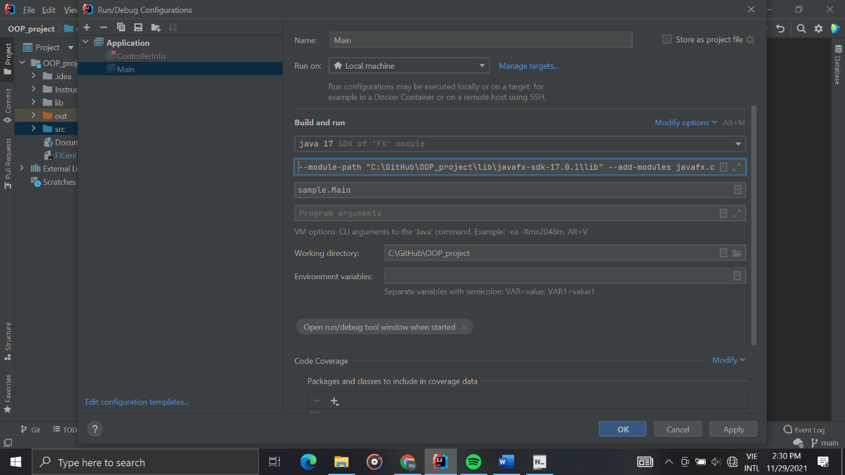

Nhấn Apply và nhấn OK

**4. Hướng dẫn sử dụng**

## **4.1 Chức năng của chương quản lý giáo viên**

* Người thực hiện giao viên của trường
* Có tất cả 3 scene đảm nhận các chức năng khác nhau
* Mô tả :
* Điền thông tin của giáo viên biên chế
* Chọn hiển thị thông tin giao viên
* Ấn nút “Thêm” “Xóa” “Sửa” để thêm / xóa / sửa thông tin

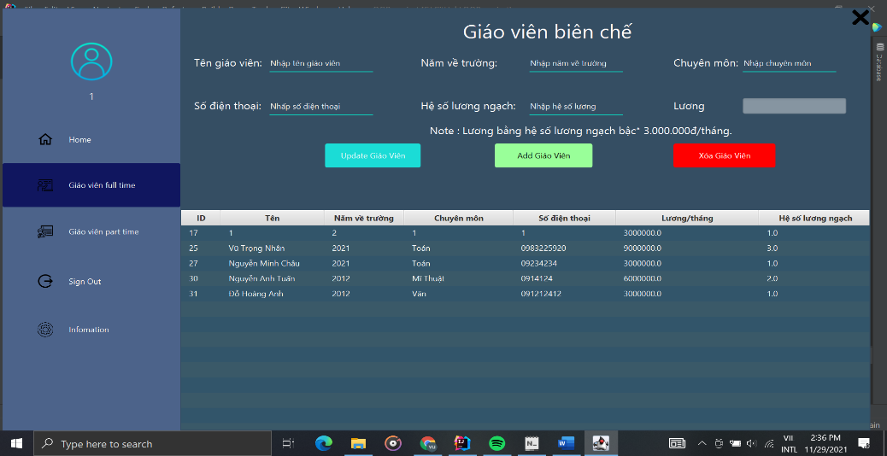

3.2.1.Hình ảnh minh họa

* Điền thông tin của giáo viên thời vụ
* Chọn hiển thị thông tin giáo viên
* Ấn nút “Thêm” “Xóa” “Sửa” để thêm / xóa / sửa thông tin

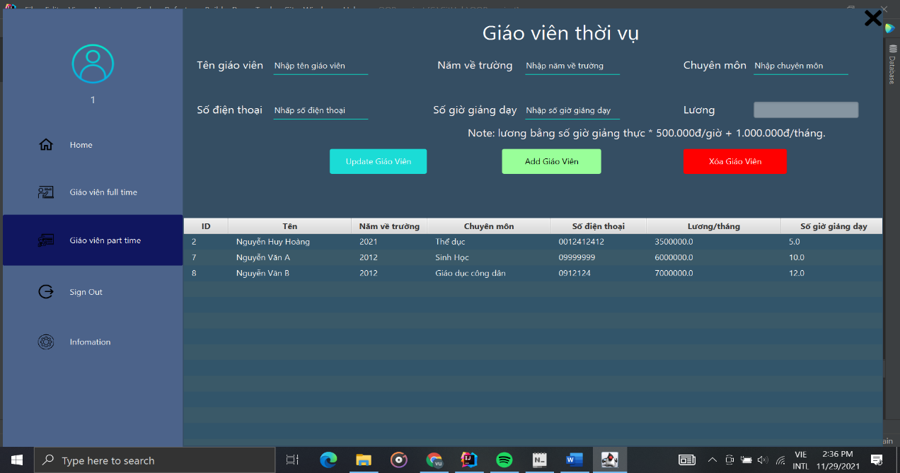

3.2.2.Hình ảnh minh họa

* Hiển thị thông tin của tất cả giáo viên
* Tìm kiếm thông tin của giao viên thông qua tên , số điện thoại , chuyên ngành , lương tháng.

3.2.3. Hình ảnh minh họa